TATACARA JANA LAPORAN UNTUK DEPOSIT BAYARAN (A052*)
- Pilih Laporan
- Pilih Laporan Ringkasan Hasil/Belanja/Aset/Liabiliti/Ekuiti
- Masukkan Tahun 2023, Bulan 09, enter
- Masukkan kod kumpulan PTJ & PTJ Membayar, enter
- Pilih ASET
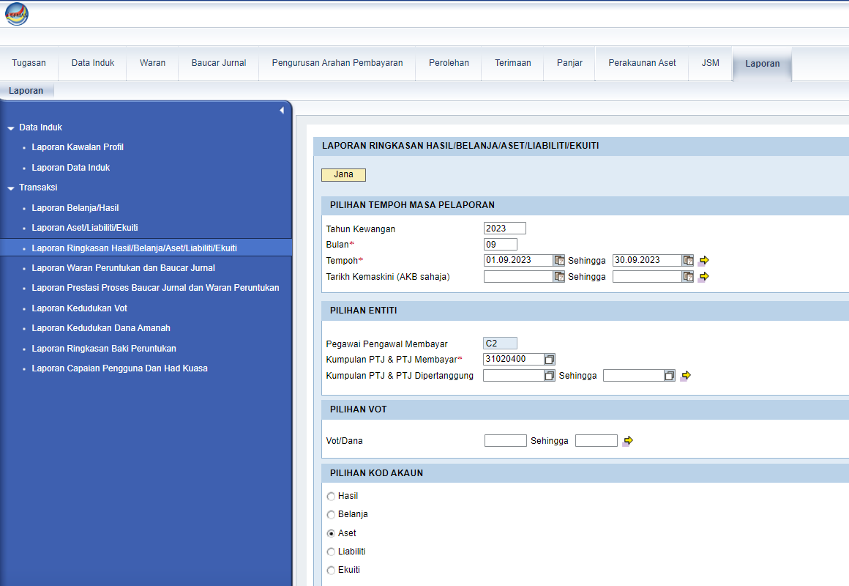
5
4
3
2
1

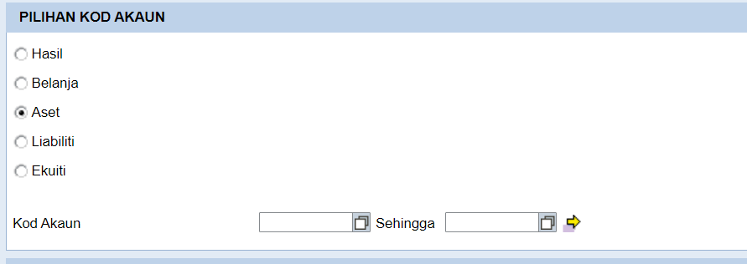
6

- Tekan (hujung kod akaun)

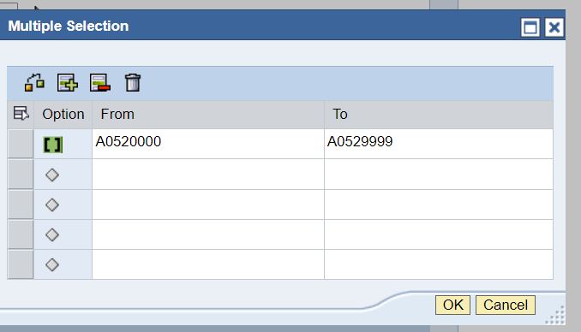
8
7

- Isi kod akaun From A0520000 To A0529999
- Tekan OK

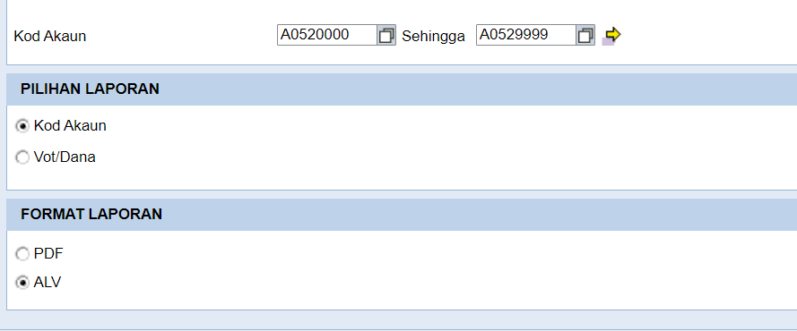
10
9

- Pilih Kod Akaun
- Pilih ALV
- Klik JANA

Keluar laporan seperti di bawah
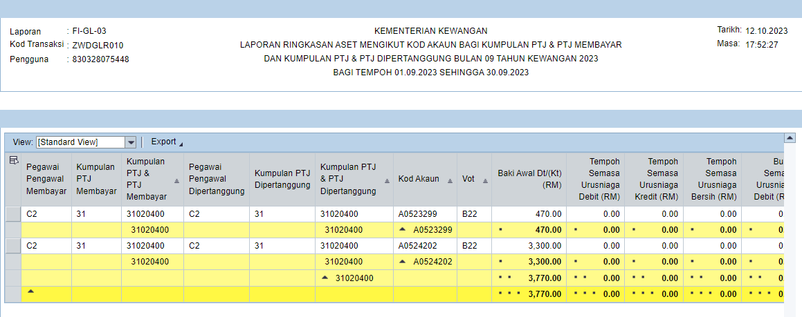
12
- Klik Eksport, tekan Eksport to Excel

PASTIKAN LAPORAN YANG DIHANTAR ADALAH BAKI SETIAP KOD AKAUN MENGIKUT SETIAP PTJ DIPERTANGGUNG SEPERTI CONTOH DI ATAS DAN DIISI SECARA BERASINGAN LAMPIRAN D1(A) DAN D1(B)

